**Дата**: 10 сентября 2020 года

**Группа**: 21Э

**Тема**: Практическое занятие. Графическая работа 1. Шрифт чертёжный. Выполнение титульного листа

**Выполнить**:

1. Принести на следующий урок:

* Тетрадь формата А4 с выполненным карандашом титульным листом;
* Форматы А3 и А4 (наборы бумаги);
* Циркуль;
* Карандаши простые (мягкий и твёрдый, М и Т или Н и В);
* Ластик;
* Линейку 50 см и треугольники с углами 900, 450, 450 и 900, 300, 600.

1. Задание выполнить карандашом титульный лист по примеру

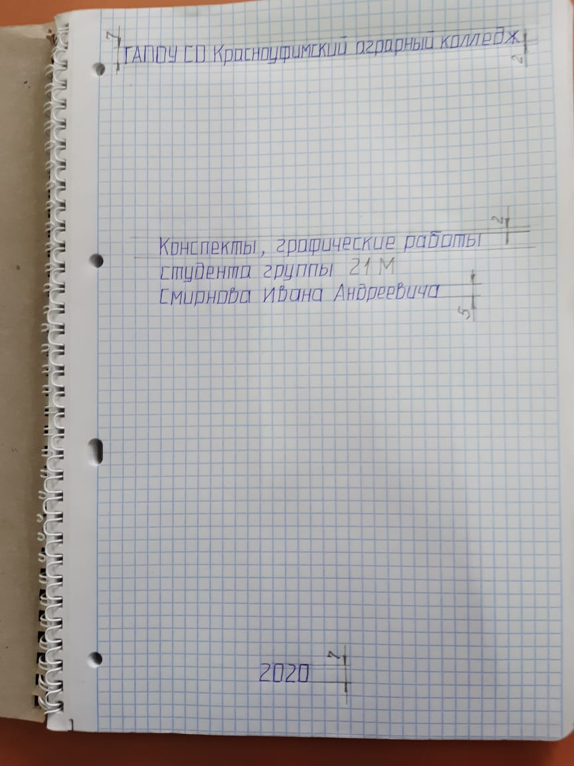

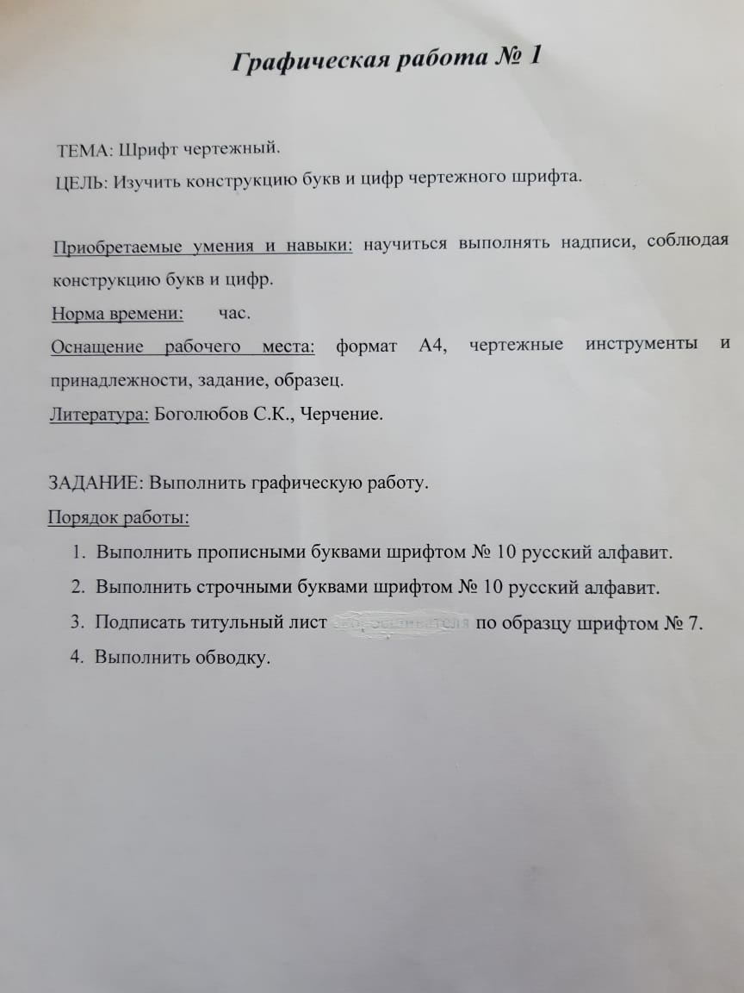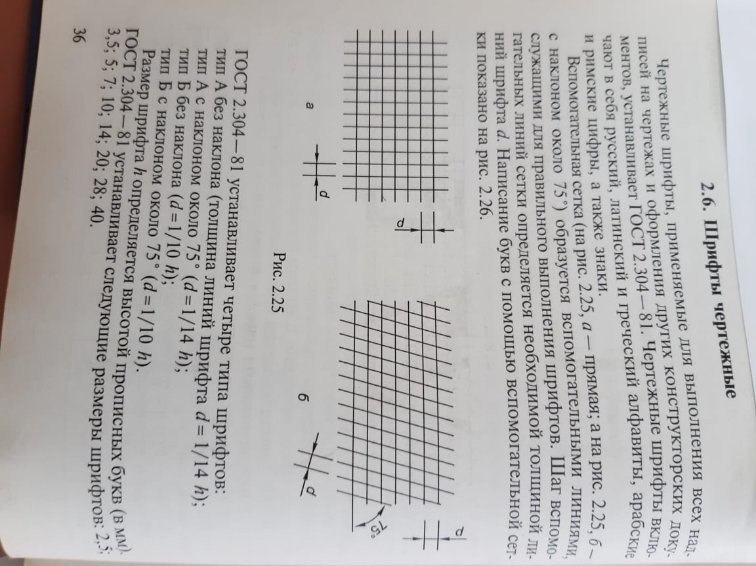

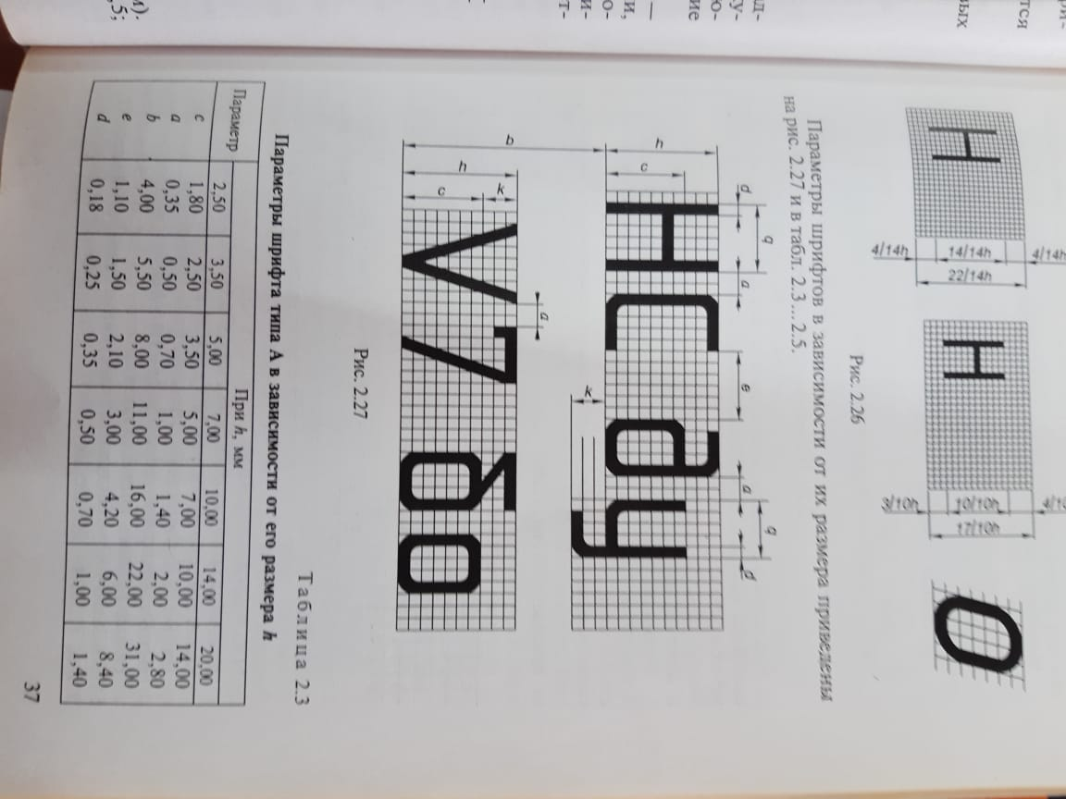

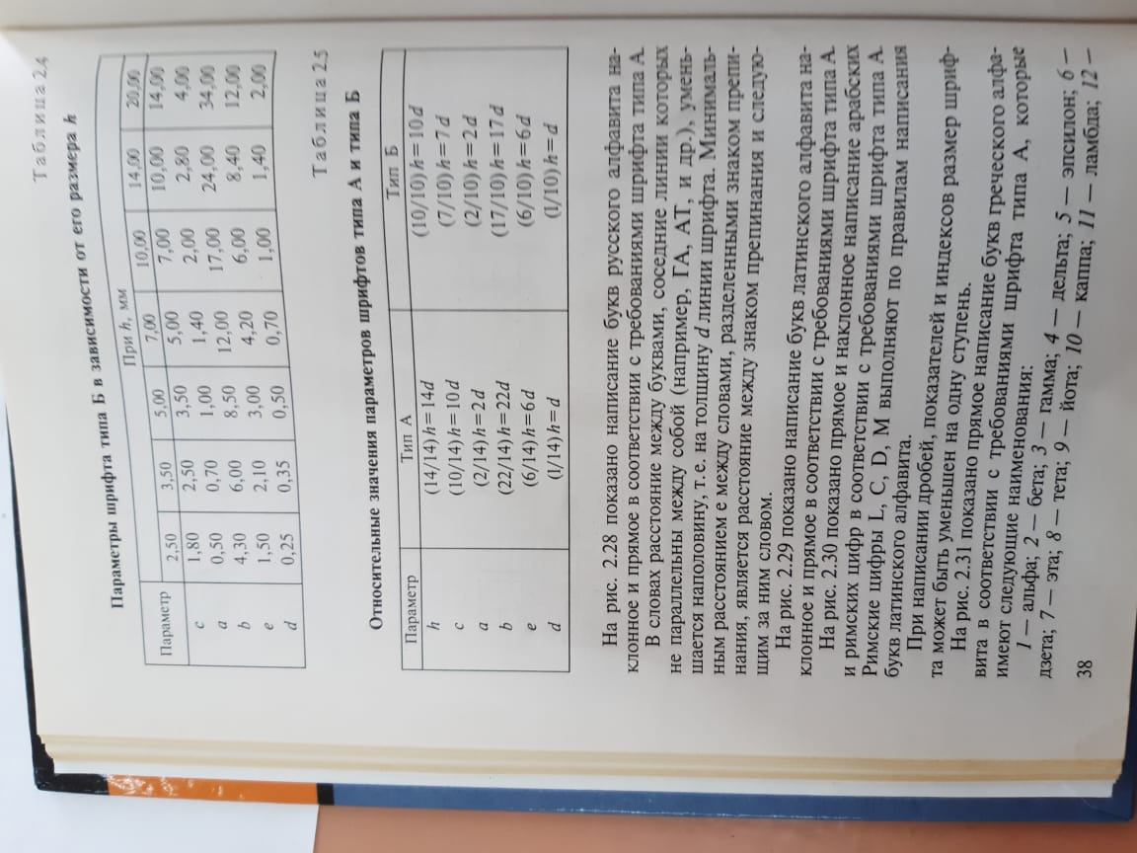

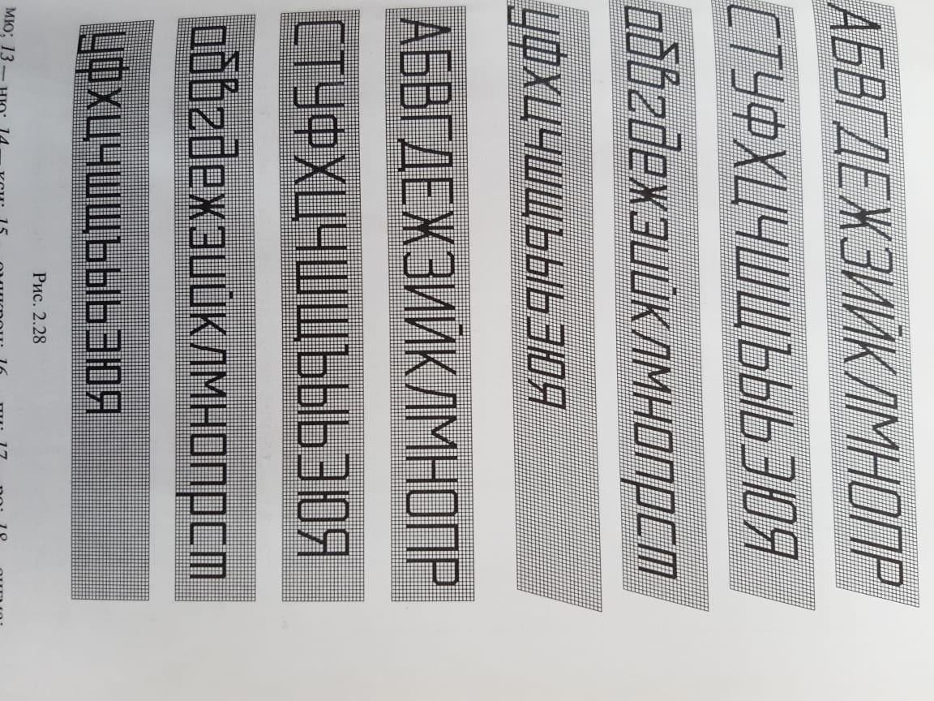

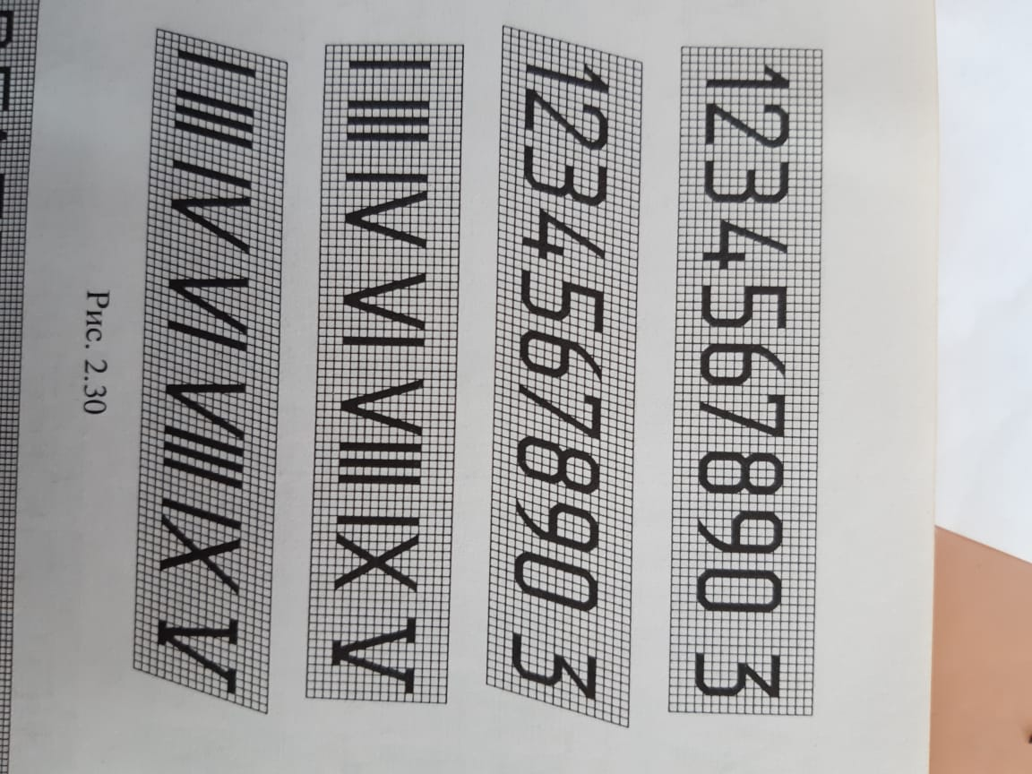

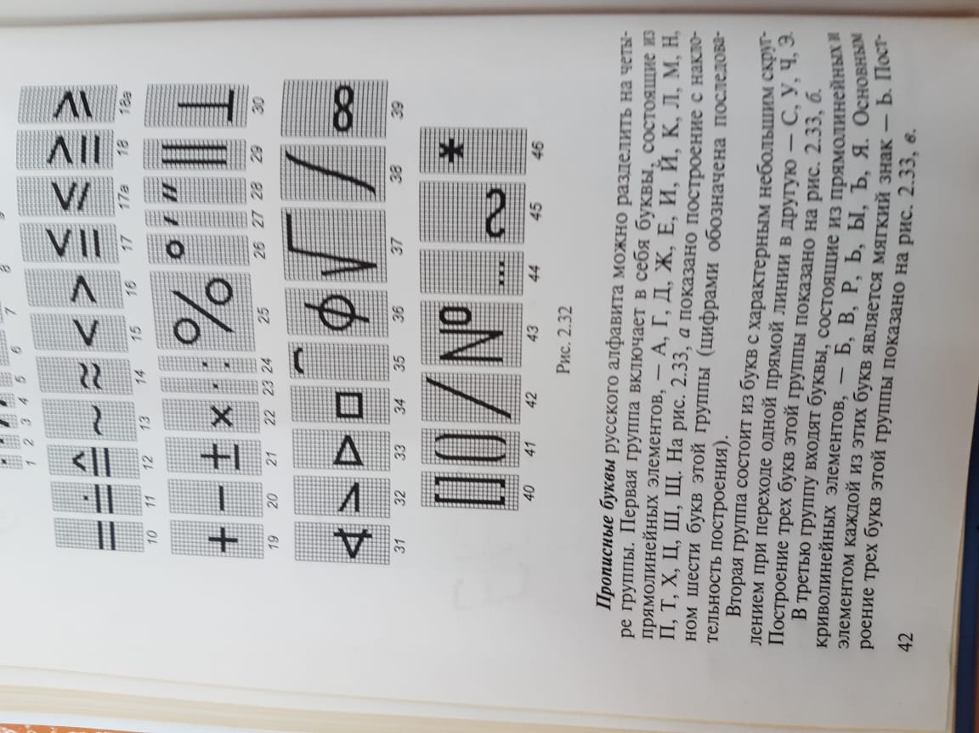

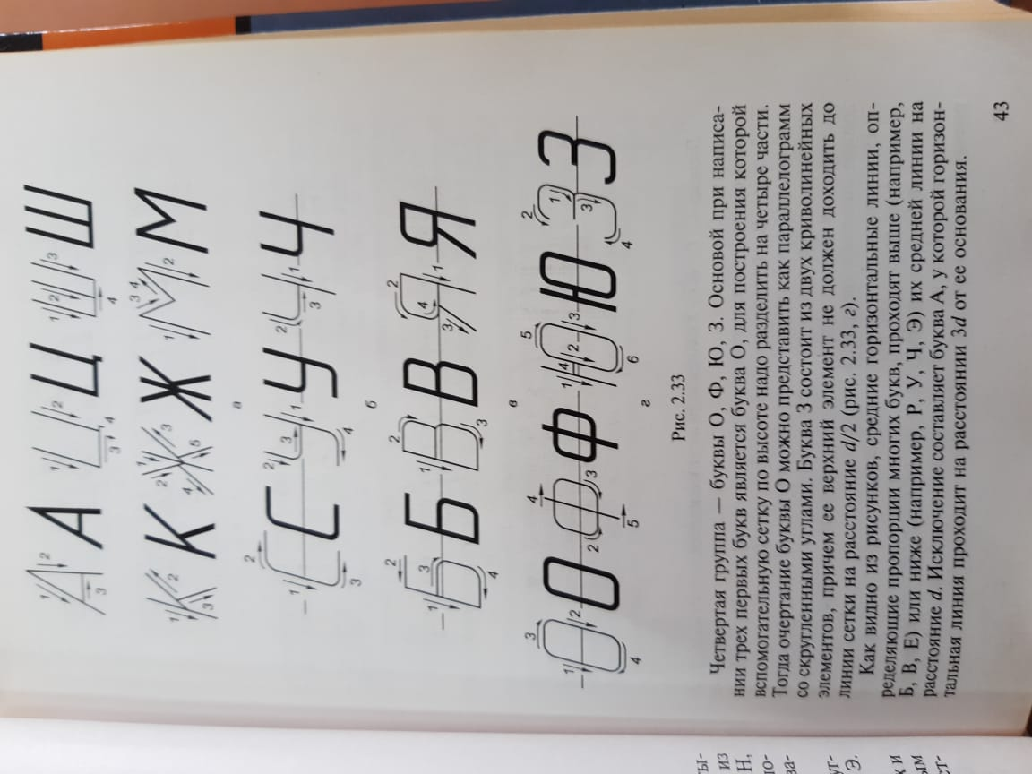

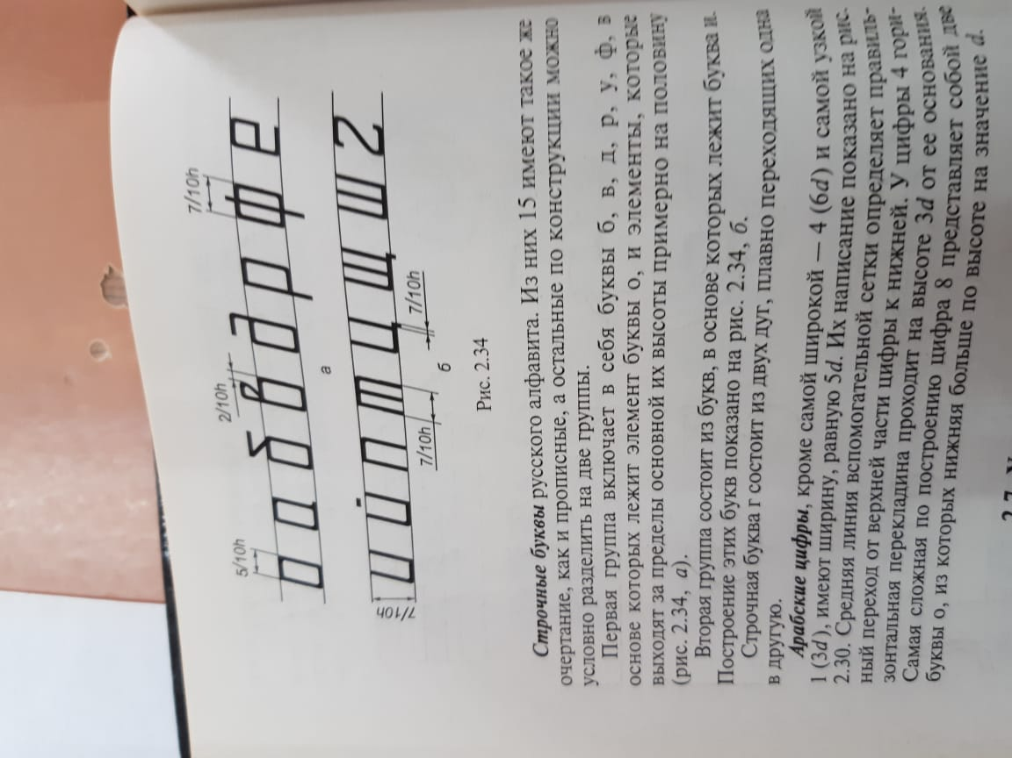

**Обратная связь**: tpdavidova@mail.ru

